## Практические домашние задания для Урока 2 Модуля 1

1. Напиши программу, которая выведет диалог, как на картинке:

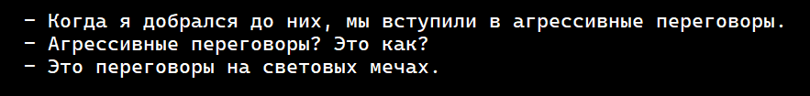

1. Пользователь приобрел в интернет-магазине ноутбук за 30 000 руб., компьютерное кресло за 15000 руб., принтер за 9750 руб. и 5 пачек бумаги по 345 руб. за пачку. Напиши программу, которая посчитает и выведет общую сумму покупок, с учетом скидки 5%.
2. Создайте две целочисленных переменных a,b. Переменной a присвой значение 121, переменной b присвой значение 11. Выведи в столбик результат арифметических операций a и b (сумму, разность, произведение, частное).
3. Напишите программу, которая запрашивает два целых числа и выводит в столбик результат арифметических операций a и b (сумму, разность, произведение, частное).
4. Напиши программу, которая запрашивает стоимость покупки (действительное число) и рассчитывает и выводит на экран стоимость покупки с учетом скидки 5% (в формате: под все число 10 знаков и 2 знака под дробную часть).

## Решение.

1.

#include <stdio.h>

int main()

{

printf("- Когда я добрался до них, мы вступили в агрессивные переговоры.\n");

printf("- Агрессивные переговоры? Это как?\n");

printf("- Это переговоры на световых мечах.\n");

return 0;

}

2.

#include <stdio.h>

int main()

{

printf("%8.2f\n", (30000+15000+9750+5*345)*0.95);

return 0;

}

3.

#include <stdio.h>

int main()

{

int a=121, b=11;

printf("%d\n",a+b);

printf("%d\n",a-b);

printf("%d\n",a*b);

printf("%d\n",a/b);

return 0;

}

4.

#include <stdio.h>

int main()

{

int a,b;

scanf("%d%d",&a,&b);

printf("%d\n",a+b);

printf("%d\n",a-b);

printf("%d\n",a*b);

printf("%d\n",a/b);

return 0;

}

5.

#include <stdio.h>

int main()

{

float a;

scanf("%f",&a);

printf("%10.2f\n",a*0.95);

return 0;

}